Notice d’utilisation

Comme c’est indiquée sur la capture d’écran ci-dessous l’outil se présente sous la forme d’un dossier avec un fichier exécutable (Souris.exe) et 4 Dossiers.

Les dossiers cache et Ne_pas_modifié ne vous seront pas utiles en revanche on le verra plus tard mais les dossiers Fiches_sanitaire et Reception vous seront utiles.

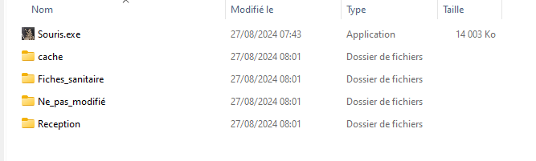

Indications préalables :

Il sera nécessaire de reproduire ces 3 étapes pour chacune de vos écoles (ex : JBL elem puis JBL mat puis Colette elem etc....)

1ère étape :

Télécharger vos fiches sanitaires sur pop par classe.

2ème étape :

Renommez vos fichier fiches sanitaire avec le nom de la classe ( ex : CM2 MME Bidule, CE2 A M Machin etc) puis vérifier qu’elles sont bien au format .pdf et les déplacer dans le dossier Fiches_sanitaire

3èmes étape :

Après avoir vérifier que aucun fichier LibreOffice Calc n’est ouvert dans le dossier Reception ou dans le dossier Ne_pas_modifié, vous pouvez double cliquer sur Souris.exe pour générer les tableaux LibreOffice Calc qui seront crées dans le dossier Reception et les copier ailleurs (en effet ils seront supprimer lors de la prochaine utilisation de Souris.exe)

